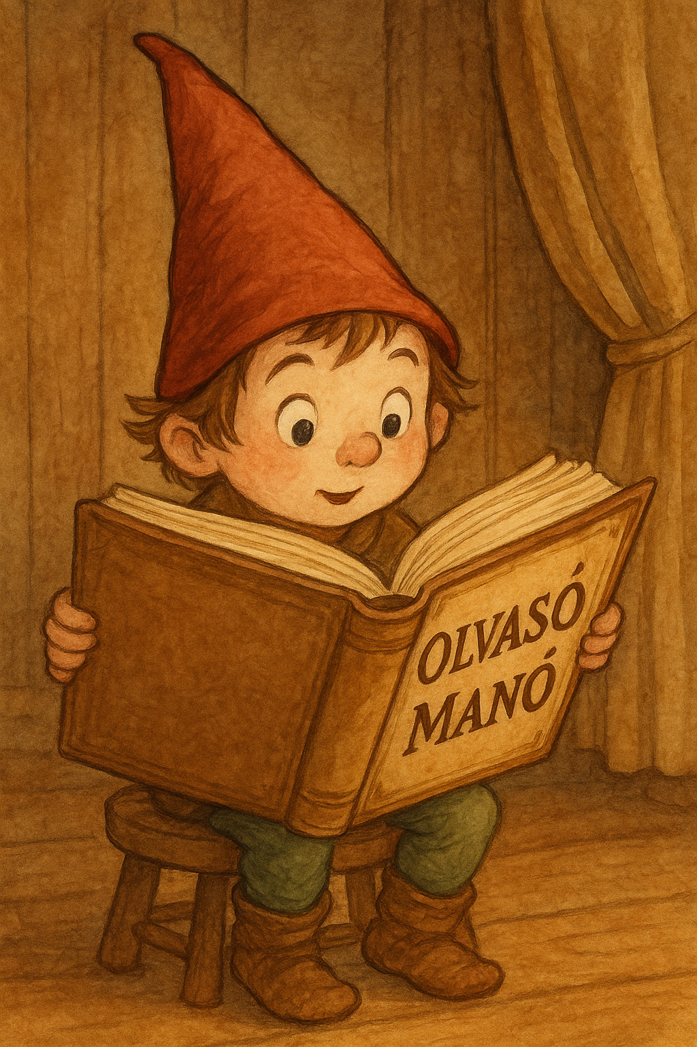
Turbuly Lilla: Talált szív

I. TOTÓ - Karikázd be vagy húzd alá a helyes választ!

1. Itt találta meg Pepe a szívet
a) egy platánlevél alatt b) egy bokorban c) a lépcsőházban

2. Így hívták a varrónőt
a) Marika néni b) Erzsi néni c) Róza néni

3. A Kuckó Boltban ezt árulták
a) díszeket b) ruhákat c) könyveket

4. Pepe a kórházba …
a) anyukájával ment be b) egy néni mellé csapódva jutott be c) a tanárával ment
be

5. A kórházban Gyöngyi ilyen műtétre várt
a) szív b) kéz c) epe

6. Az övé volt a szív eredetileg
a) Dorkáé b) Tomié c) Vandáé

II. Írd le néhány mondattal! Hogyan változtatta meg Gyöngyi, Róza néni és a boltos életét Pepe a történet végére?

………………………………………………………………………………………………….

………………………………………………………………………………………………….

………………………………………………………………………………………………….

………………………………………………………………………………………………….

………………………………………………………………………………………………….

………………………………………………………………………………………………….

Neved, e-mail címed:……………………………………………………………………………
Iskolád, osztályod:………………………………………………………………………………
Lakcímed:………………………………………………………………………………………

